БАНКА РЕПУБЛИКАНЭ  НИСТРЯНЭ | 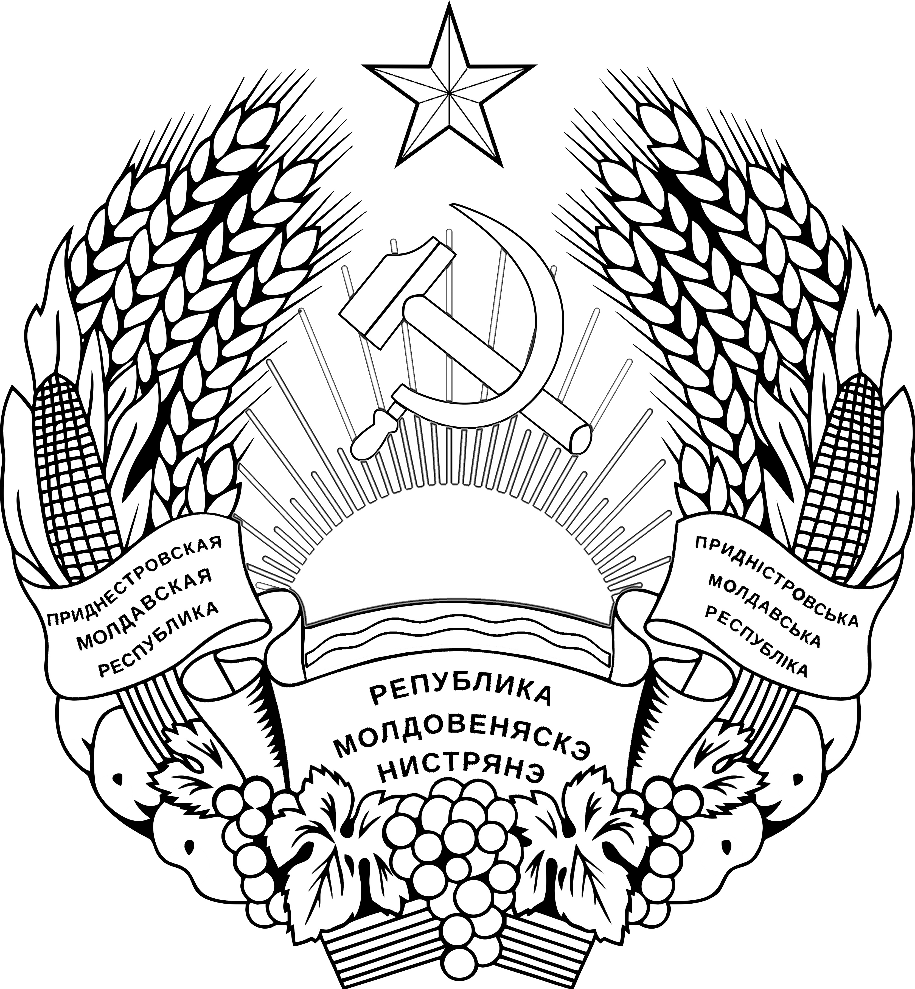 | ПРИДНIСТРОВСЬКИЙ  РЕСПУБЛIКАНСЬКИЙ БАНК

ПРИДНЕСТРОВСКИЙ РЕСПУБЛИКАНСКИЙ

БАНК

УКАЗАНИЕ

О внесении дополнения в Указание
Приднестровского республиканского банка от 11 апреля 2011 года N 451-У
«О порядке кассового обслуживания, приема (выдачи) ценностей на хранение и инкассации денежной наличности и других ценностей кредитных
организаций и иных юридических лиц Приднестровским республиканским банком» (Регистрационный N 5628 от 20 мая 2011 года) (САЗ 11-20)

Утверждено Решение правления
Приднестровского республиканского банка
Протокол N 58 от 10 декабря 2020 года

Зарегистрировано Министерством юстиции
Приднестровской Молдавской Республики
Регистрационный N 9922 от 25 декабря 2020 года

Настоящее Указание разработано в соответствии с Законом Приднестровской Молдавской Республики от 7 мая 2007 года N 212-З-IV «О центральном банке Приднестровской Молдавской Республики» (САЗ 07-20), Законом Приднестровской Молдавской Республики от 17 августа 2004 года N 467-З-III «О бухгалтерском учете и финансовой отчетности» (САЗ 04-34).

1. Внести в Указание Приднестровского республиканского банка от 11 апреля 2011 года N 451-У «О порядке кассового обслуживания, приема (выдачи) ценностей на хранение и инкассации денежной наличности и других ценностей кредитных организаций и иных юридических лиц Приднестровским республиканским банком» (Регистрационный N 5628 от 20 мая 2011 года) (САЗ 11-20) с изменениями и дополнениями, внесенными указаниями Приднестровского республиканского банка от 9 декабря 2011 года N 497-У (Регистрационный N 5883 от 10 января 2012 года) (САЗ 12-3); от 31 мая 2013 года N 689-У (Регистрационный N 6500 от 11 июля 2013 года) (САЗ 13-27); от 9 июля 2014 года
N 797-У (Регистрационный N 6879 от 31 июля 2014 года) (САЗ 14-31); от 28 августа 2017 года N 1011-У (Регистрационный N 7971 от 22 сентября 2017 года) (САЗ 17-39); от 29 августа 2018 года N 1106-У (Регистрационный N 8452 от 4 октября 2018 года) (САЗ 18-40); от 8 августа 2019 года N 1175-У (Регистрационный N 9036 от 21 августа 2019 года) (САЗ 19-32), следующее дополнение:
Указание дополнить пунктом 2-1 следующего содержания:
«2-1. Приднестровский республиканский банк для осуществления инкассации денежных знаков Приднестровского республиканского банка, иностранной валюты организаций на основании договора (соглашения) вправе привлекать другую кредитную организацию.
Особенности осуществления инкассации денежных знаков Приднестровского республиканского банка, иностранной валюты организаций с привлечением иной кредитной организации регулируется отдельным нормативным актом и заключёнными в соответствии с ним договорами (соглашениями).».

2. Настоящее Указание вступает в силу с 1 января 2021 года.

Председатель В. ТИДВА

г. Тирасполь
«10» декабря 2020 г.

N 1311-У

